Základní škola a Mateřská škola, Břežany, okres Znojmo, příspěvková organizace

67165 Břežany 174

IČO : 75008882

PLÁN PRÁCE ZŠ BŘEŽANY

na školní rok 2022/2023

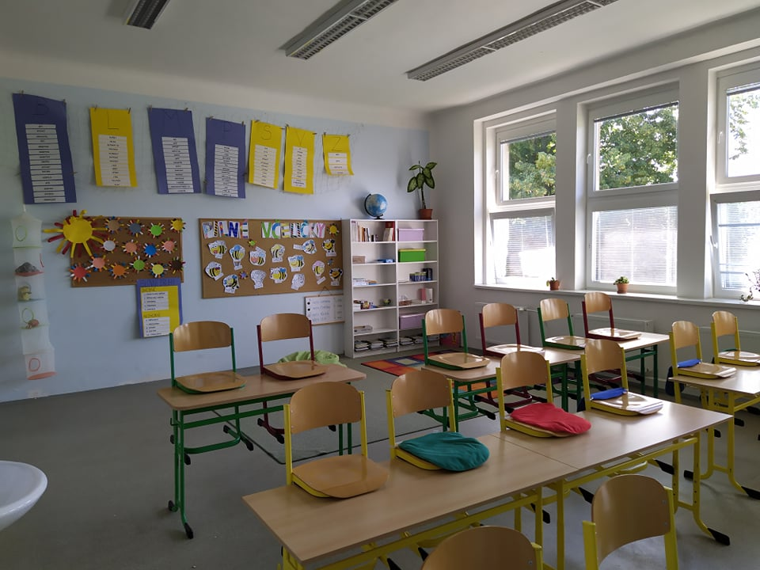

Mgr. Lucie Martinková
ředitelka školy

P.č. | Jméno, příjmení, | Funkce | pracoviště | e-mail, t.č.
1. | Mgr. Martinková Lucie | ředitelka školy | 1.st. ZŠ | l.martinkova@zsbrezany.cz
2. | Mgr. Szajko Rostislav | zástupce ředitelky | 1.st. ZŠ | r. szajko@zsbrezany.cz
3. | Mgr. Burdová Dana | učitelka | 1.st. ZŠ | d.burdova@zsbrezany.cz
4. | Mgr. Denisa Šebelová | učitelka | 1.st. ZŠ | d.sebelova@zsbrezany.cz
5. | Mgr. Jana Tůmová | učitelka | 1.st. ZŠ | j.tumovova@zsbrezany.cz
6. | Mgr. Vendula Čížková | učitelka | 1. st. ZŠ | v.cizkova@zsbrezany.cz
7. | Mgr. Petra Mikešová | Speciální pedagog | 1. st. ZŠ | p.mikesova@zsbrezany.cz
8. | Bc. Gabriela Zikmundová | Speciální pedagog | 1. st. ZŠ | g.zikmundova@zsbrezany.cz
9. | Eva Jurkasová | učitelka v PT, vedoucí vychovatelka, logopedický asistent | 1.st. ZŠ | e.jurkasova@zsbrezany.cz
10. | Daniela Rybánská | Vychovatelka | 1. st. ZŠ | d.rybanska@zsbrezany.cz
11. | Tereza Pawelková | Asistentka pedagoga PT | 1. st. ZŠ | t.pawelkova@zsbrezany.cz
12. | Kateřina Železná | Vychovatelka, asistentka pedagoga | 1. st. ZŠ | k.zelezna@zsbrezany.cz
13. | Petra Babáčková | Vychovatelka, asistentka pedagoga | 1. st. ZŠ | p.babackova@zsbrezany.cz
14. | Markéta Kvintová | Asistentka pedagoga | 1. st. ZŠ | m.kvintova@zsbrezany.cz
15. | Barbora Pírová | Asistentka pedagoga | 1. st ZŠ | b.pirova@zsbrezany.cz
16. | Michaela Pavlíčková | učitelka | MŠ | m.pavlickova@zsbrezany.cz
17. | Michaela Růžičková | učitelka | MŠ | m.ruzickova@zsbrezany.cz
18. | Tereza Harenčáková | učitelka | MŠ | t.harenčákova@zsbrezany.cz
19. | Miroslava Bobková | učitelka | MŠ | m.bobkova@zsbrezany.cz
20. | Červenková Petra | uklízečka | MŠ | p.červenkova@zsbrezany.cz
21. | Makišová Jitka | uklízečka | 1.st ZŠ | j.makisova@zsbrezany.cz
22. | Balada Rostislav | školník |  | r.balada@zsbrezany.cz
23. | Málková Jana | Personalistka |  | malekvlastimir@seznam.cz
24. | Sikorová Ivana | Vedoucí školní jídelny | ŠJ | i.sikorova@zsbrezany.cz
25. | Šuráňová Hana | Hlavní kuchařka | ŠJ | h.suranova@zsbrezany.cz
26.. | Sedlačíková Lucie | kuchařka | ŠJ | l.sedlacikova@zsbrezany.cz
27. | Pokorná Věra | Pomocná kuchařka | ŠJ | v.pokorna@zsbrezany.cz

Hospitace a kontrolní činnost:

Pedagogická dokumentace - září, leden, červen
kabinety a inventář - listopad
výzdoba tříd, úklid - průběžně
kontrola písemných prací - pololetně
úroveň výchovně vzdělávací práce - 4 hodiny za pololetí
třídnická práce - 1x za čtvrt roku

Přidělení školních funkcí pro školní rok 2022/2023
Ředitelka školy – Mgr. Lucie Martinková
Zástupce ředitelky – Mgr. Rostislav Szajko
Metodické sdružení I. stupně - Mgr. Dana Burdová
Výchovný poradce - Mgr. Vendula Čížková
Metodik prevence – Mgr. Jana Tůmová
Koordinátor EVVO - Mgr. Denisa Šebelová
ICT koordinátor , webmaster - Mgr. Rostislav Szajko
Sklad učebnic - p. Tereza Pawelková
Správce sborovny: Mgr. Dana Burdová
Vedoucí ŠD: p. Eva Jurkasová
Správce a vedoucí TV: Mgr. Rostislav Szajko
žákovská knihovna p. Železná Kateřina
Vedoucí stravování: p. Ivana Sikorová
Zdravotník: p. Eva Jurkasová – ZŠ, p. Tereza Harenčáková - MŠ
Plán plnění Metodického sdružení: Mgr. Dana Burdová
Komise pro ověřování a inovaci ŠVP pro ZV - Mgr. Lucie Martinková, ř. š. , Mgr. Rostislav Szajko, Mgr. Dana Burdová, Mgr. Denisa Šebelová, Mgr. Jana Tůmová, Mgr. Vendula Čížková
Preventista BOZP, PO - Mgr. Rostislav Szajko, z. ř.
Výzdoba prostorů školy – asistentky pod vedením p. Jurkasové
Kronikář – Mgr. Denisa Šebelová

Výchova a vzdělávání
Rozvíjet osobnost žáka k samostatnému myšlení a svobodnému rozhodování, aktivnímu přístupu k dalšímu vlastnímu rozvoji, učit jej odpovědnosti za vlastní chování a jednání v míře přiměřené jeho věku. Zaměřovat se na sociální a osobnostní rozvoj dětí, tvořivost, samostatnost, sebevzdělávání, schopnost dialogu. Budovat školu jako příjemné a přátelské prostředí pro výchovu a vzdělávání dětí. Zaměřit se na základní učivo, které musí zvládnout všichni žáci. Rozšiřující učivo zařazovat podle schopností žáků. Zajistit především důkladné procvičení a osvojení učiva
Otevřít školu široké veřejnosti, utvářet ji jako centrum vzdělanosti, kultury a sportu i společenského života obce. Zpracovat konkrétně formulovanou vizi školy, se kterou se pedagogové, rodiče a zřizovatel ztotožní. Zaměřovat se na sociální a osobnostní rozvoj dětí, tvořivost, samostatnost, sebevzdělávání, schopnost dialogu. - vytvořit bezpečné prostředí pro reálnou bezpečnost fyzických osob, jeho účinnost pravidelně prověřovat, - zajistit plnou kvalifikovanost pedagogického týmu, - podporovat aktivitu pedagogů v získávání a rozšiřování odborné kvalifikace, - vytvořit pravidla pro efektivní komunikaci s rodiči pro dosažení vyšší otevřenosti školy a maximální využití potenciálu rodičů pro chod školy, - identifikovat možné partnery pro zajištění provozu školy, analyzovat jejich možnosti, konzultovat s nimi a využívat je v maximální možné míře, - zajistit rovný přístup a rovné příležitosti při přijímání ke vzdělávání, jeho průběhu i ukončování. Je nutné zaměřit se i na bezpečnost žáků i ostatních osob ve škole – změny v režimu školy již započaly v minulých letech (úprava provozních podmínek pro vstup do budovy školy).
Úkoly:

•vyučovat dle školního vzdělávacího programu, Cizí jazyk a dopravní výchovy, ochrany obyvatel za běžných rizik a mimořádných událostí, finanční gramotnosti, v plánech budou zapracována výše uvedená témata, uvedeny tematické celky, přibližný počet hodin jim věnovaný a časové rozvržení dle měsíců; do plánů budou zapracována průřezová témata, mezipředmětové vztahy a klíčové kompetence; začleněny zde budou i okruhy týkajících se volby povolání – v odpovídajících vyučovacích předmětech a ročnících i dalších vzdělávacích aktivitách; v plánech bude zapracován rozvoj čtenářské gramotnosti (Čj, ale i ostatní předměty), finanční gramotnosti, dále je nutné zařazovat digitální kompentence, které jsou zapracovány v ŠVP jak v obecné rovině tak i v jednotlivých předmětech.

zodpovídají – vyučující, vých. poradce, vedení
-termín úpravy plánů do 30. 9. 2022
- kontrola – vyučující, ředitelka školy a zástupce ředitele školy

• výchova ke zdraví a zdravému životnímu stylu
– cílem výchovně vzdělávacího působení je dítě odpovědné za vlastní chování a způsob života v míře přiměřené jeho věku a chování;
– zaměří se zejména na péči o zdraví, zdravý životní styl, na rozvoj zdravých stravovacích návyků, rodinný život, mezilidské vztahy, výchovu proti kouření a prevenci proti problémům způsobených alkoholismem

zodpovídají – vyučující a vých. poradce
– zdraví je vhodné zařadit jako nadpředmětové téma; je třeba využít aktivní spolupráci mezi dětmi, učiteli a rodiči;
- zodpovídají – vedení, výchovný poradce, preventiva pat. jevů
- termín – říjen 2021
- kontrola – vedení školy

• dbát o rozvoj zdraví, zajištění optimálních podmínek pro všechny zdravotní typy dětí; zamezit tomu, aby činností školy nebylo zdraví žáků a pracovníků ohroženo nebo zhoršeno – přijmout opatření ke snížení úrazovosti žáků během přestávek; zajistit žákům dostatek pohybu během přestávek i při tělovýchovných chvilkách během vyučovacích hodin; za příznivého počasí zajistit pobyt žáků o přestávce na zahradě školy; využívat školní dvůr a zahradu

- zodpovídají – vyučující, vedení školy
- termín – průběžně
- kontrola – vedení školy

• úkoly školní družiny - vyplývají v oblasti výchovné z hlavních úkolů školy; další akce budou zpracovány do plánu školní družiny
- zodpovídá – vedoucí vychovatelka
- termín – září 2022,
dále průběžně - kontrola – vedení školy

• soustavně usilovat o dosahování optimálních výchovně vzdělávacích výsledků, k tomu využívat efektivní formy práce a vyučovací metody, alternativní vzdělávací systémy a způsoby práce, pozitivní motivaci
- zodpovídají – vyučující
- termín – průběžně
- kontrola – vedení školy

Zdraví
Výchovu ke zdraví zaměřit na rozvoj zdravých stravovacích návyků, pohybových dovedností a tělesné zdatnosti dětí a žáků, v rámci prevence se zaměřit na prevenci rizikového chování dětí a žáků (užívání návykových látek, šikana apod.). Dbát o zajištění optimálních zdravotních podmínek pro všechny dětí. Zajistit žákům dostatek pohybu během přestávek i při tělovýchovných chvilkách během vyučovacích hodin. Za příznivého počasí zajistit pobyt žáků o přestávce mimo budovu školy. Sledovat psychohygienické podmínky výuky, zaměřit se na jejich dodržování pedagogy. Pokračovat v projektu Zdravá škola. Ve spolupráci s rodiči mapovat průběžně zdravotní stav žáků školy a na základě výsledků provádět potřebné změny - v režimu žáků a v materiálním vybavování školy. Důraz klást na vytváření optimálních psychohygienických podmínek pro práci žáků i zaměstnanců. Evidovat žáky s potřebou podpůrných opatření, zajišťovat jim účinnou individuální péči, v případě nutnosti ve spolupráci s poradenským zařízením, kontrolovat, zda jsou o problémech žáků informováni všichni vyučující žáka. Individuální přístup k dětem chápat jako soustavné získávání informací o výsledcích každého dítěte, jejich vyhodnocování a volbu dalších postupů, ověřování jejich účinnosti. Problematiku zařazovat pravidelně na pořad jednání pedagogických rad a porad, zaměřit na ně i další vzdělávání pedagogických pracovníků. Výchovný poradce bude evidovat všechny tyto žáky, sledovat, zda jsou prováděna následná vyšetření. Vzdělávání pedagogů v oblasti hodnocení žáků a individuálního přístupu k jejich vzdělávání a péči o ně bude prioritou DVPP. Systematicky budovat školní poradenské pracoviště, ve kterém budou působit výchovný poradce a školní metodik prevence, usilovat o zajištění odborných služeb dalšími pracovníky. Zajistit potřebné vzdělávání pracovníků tohoto poradenského pracoviště a metodickou podporu pedagogů, kteří se podílejí na vzdělávání žáků se speciálními vzdělávacími potřebami a žáků nadaných, metodickou podporu výchovných poradců a školních metodiků prevence, asistentů pedagoga a dalších pedagogických i nepedagogických pracovníků, kteří se podílejí na zajišťování podpůrných opatření ve vzdělávání žáků, posílit kvalitu poskytovaných poradenských služeb. Poradenské služby školy zaměřit zejména na poskytování podpůrných opatření pro žáky se speciálními vzdělávacími potřebami, sledování a vyhodnocování účinnosti zvolených podpůrných opatření, prevenci školní neúspěšnosti, kariérové poradenství, podporu vzdělávání a začleňování žáků z odlišného kulturního prostředí a s odlišnými životními podmínkami, podporu vzdělávání žáků nadaných, péči o žáky s výchovnými či vzdělávacími obtížemi, vytváření příznivého sociálního klimatu pro přijímání kulturních a jiných odlišností, včasnou intervenci při aktuálních problémech u jednotlivých žáků a třídních kolektivů, předcházení všem formám rizikového chování, průběžné vyhodnocování účinnosti preventivních programů, metodickou podporu učitelům, spolupráci a komunikaci mezi školou a zákonnými zástupci, Zajistit účinnou kontrolu kvality školního stravování. Zaměřit se na dosažení dostatečné efektivity primárně preventivních aktivit školy a minimalizovat tak rizika spojená s výskytem rizikového chování žáků.

Poznatky a dovednosti
Zaměřit se na úpravu školního vzdělávacího programu v kontextu s nastavením a prováděním podpůrných opatření pro žáky se speciálními vzdělávacími potřebami, včetně individuálních vzdělávacích plánů žáků se speciálními vzdělávacími potřebami. Důsledně utvářet u žáků vědomí, že jejich budoucí uplatnění závisí na nich samotných, na kvalitě osvojených vědomostí a dovedností, na morálních a volních vlastnostech. Zaměřit se na osvojení a utvrzení základního učiva, bez důkladného zažití učiva nezatěžovat žáky dalšími nároky na vědomosti. Zaměřit se na rozvoj čtenářské a matematické gramotnosti, a to ve všech oblastech vzdělávání. Průběžně se snažit rozvíjet znalosti a dovednosti žáků v oblasti přírodních věd a nabízet různé aktivní činnosti se zaměřením na rozvoj technických dovedností. Reagovat na připomínky rodičů a potřeby školy. Při hodnocení žáků vycházet zejména z jejich výkonů během celého klasifikačního období, vést žáky k nutnosti systematické přípravy. Těžiště osvojení a procvičení učiva musí být v rámci práce žáků ve škole během vyučování, snížit zatěžování žáků a jejich rodičů domácí přípravou. Zaměřit se na utváření a upevňování základních pracovních návyků ve všech předmětech a činnostech žáků, zejména návyků na zvonění, samostatnou přípravu žáků na jednotlivé vyučovací hodiny, udržování pořádku na lavicích a ve třídě. Analyzovat důvody neprospěchu, zaměřit se na prevenci školní neúspěšnosti, zejména u žáků, kteří dlouhodobě vykazují vysokou míru neúspěšnosti. Vést žáky k samostatnosti, učit je utvářet si vlastní názor, práci v týmu, individuální odpovědnosti. Průběžně ověřovat účinnost a kvalitu školního vzdělávacího programu, společně se všemi pedagogickými pracovníky pracovat nad jeho úpravami, zabývat se dalšími strategiemi jeho rozvoje. Systematicky spolupracovat se školskými poradenskými zařízeními při diagnostice vzdělávacích potřeb žáků a doporučení podpůrných opatření. Zaměřit se na budování školního poradenského pracoviště. Zaměřit se na rozvoj čtenářské, matematické, sociální a digitální gramotnosti, a to ve všech oblastech vzdělávání. Zaměřit se na dopravní výchovu.

Nejdůležitější úkoly ve školním roce 2022/ 2023

1. Zabezpečit výuku ve všech ročnících podle nového ŠVP Tvořivá škola verze 2 s ohledem na změny ve vzdělávání. Zařazovat digitální kompetence ve všech ročnících a předmětech.
2. Vyhodnotit ŠVP Tvořivá škola, platného od 1. 9. 2022. Navrhnout změny v ŠVP Tvořivá škola.
3. Podporovat DVPP – zaměřujeme se na digitalizaci, čtenářskou a matematickou gramotnost, výuka ČJ pro cizince.
4. Poskytnout nabídku volnočasových aktivit- obnovit směrnici pro zájmové vzdělávání.
5. Rozvíjet dobrou spolupráci s OÚ Břežany, Zámkem Břežany, Občanským sdružením rodičů Břežany, s ZŠ Božice a ZŠ Hrušovany.
6. Prohloubit spolupráci s místními podnikateli a firmami.
7. V oblasti výchovy soustředit pozornost na odhalování patologického chování žáků.
8. Doplňovat fond učebnic podle ŠVP.
9. Pokračovat ve zlepšování estetické úrovně obou budov.
10. Organizovat péči o žáky s poruchami učení a žáky s mimořádným nadáním.
11. Prohlubovat a zkvalitňovat kontrolní činnost.
12. Připravit se na další možné distanční vzdělávání – dokončit přípravu ze strany školy i rodin našich žáků. Zjistit vybavenost rodin technikou ICT, popřípadě zajistit tablety či počítače na zapůjčení (nadace a možnosti školy).

Další vzdělávání pedagogických pracovníků 2022/2023

Potřeby školy:
- studium – ICT a polytechnická gramotnost
- studium rozšiřující odbornost pedagogů cizí jazyky
- studium pro výchovného poradce
-– zaměřujeme se na digitalizaci, čtenářskou a matematickou gramotnost, výuka ČJ pro cizince.

